ФЕДЕРАЛЬНОЕ ГОСУДАРСТВЕННОЕ БЮДЖЕТНОЕ ОБРАЗОВАТЕЛЬНОЕ УЧРЕЖДЕНИЕ ВЫСШЕГО ОБРАЗОВАНИЯ
«САНКТ-ПЕТЕРБУРГСКИЙ ГОСУДАРСТВЕННЫЙ УНИВЕРСИТЕТ ТЕЛЕКОММУНИКАЦИЙ ИМ. ПРОФ. М.А. БОНЧ-БРУЕВИЧА» (СПбГУТ)
АРХАНГЕЛЬСКИЙ КОЛЛЕДЖ ТЕЛЕКОММУНИКАЦИЙ ИМ. Б.Л. РОЗИНГА (ФИЛИАЛ) СПбГУТ
(АКТ (ф) СПбГУТ)

Отчёты по лабораторным и практическим работам по СП

Студент | ИСПП-31 |  |  | К.А. Горбунов
 | (Группа) |  |  | (И.О. Фамилия)
Студент | ИСПП-31 |  |  | Е.А. Денисов
 | (Группа) |  |  | (И.О. Фамилия)
Преподаватель |  |  |  | Р.В. Садовский
 |  |  |  | (И.О. Фамилия)

Архангельск 2026

Лабораторная работа №1
«Установка и настройка среды разработки на языке низкого уровня»
- Цель работы:
  - Установить и настроить среду разработки на языке низкого уровня;
  - Изучить средства компиляции и компоновки для языка низкого уровня;
  - Изучить процесс разработки на языке низкого уровня.

- Ход работы:
  - Установка ассемблера NASM:
    - Загрузка zip-файла:
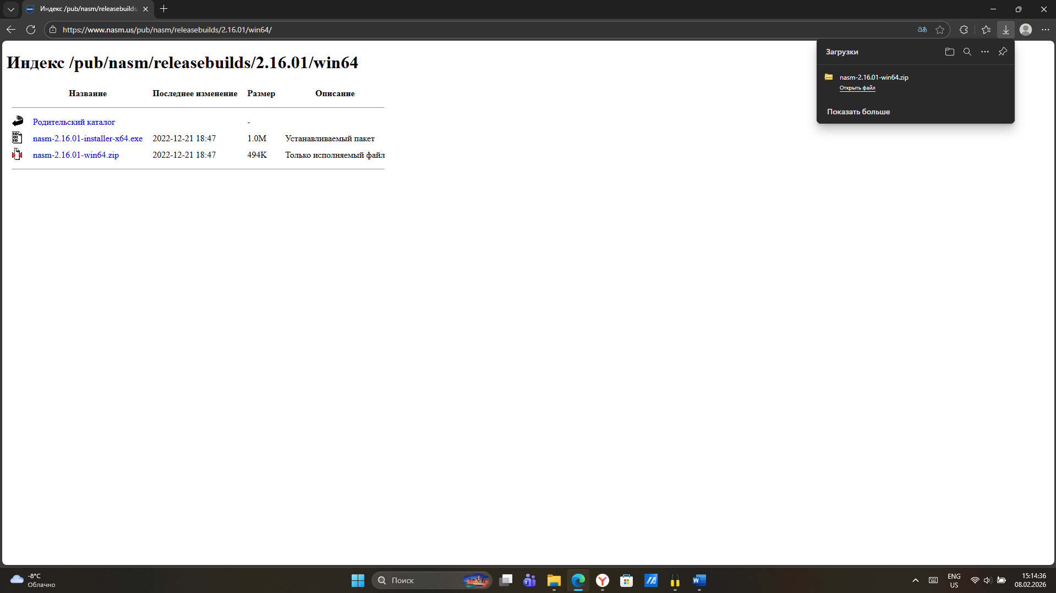
    - Распаковка архива:
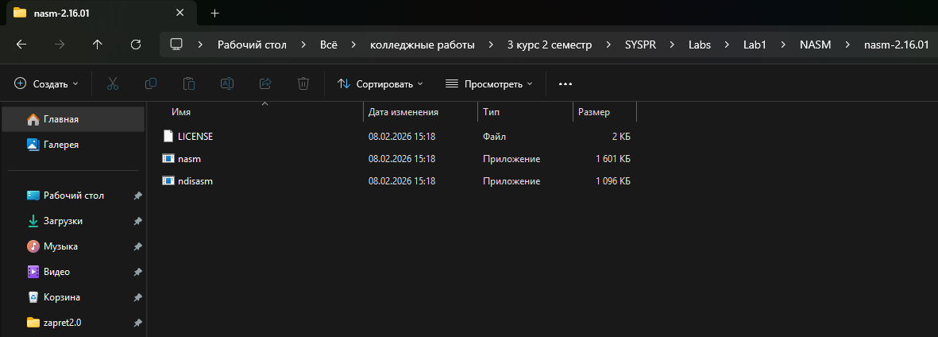
    - Выполнение команды:
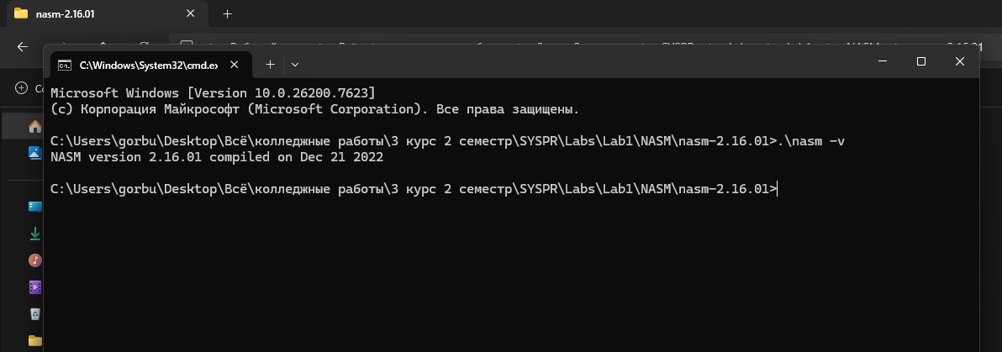

  - Компиляция ассемблерного кода в машинный код:
    - Создание нового файла исходного кода hello.asm:
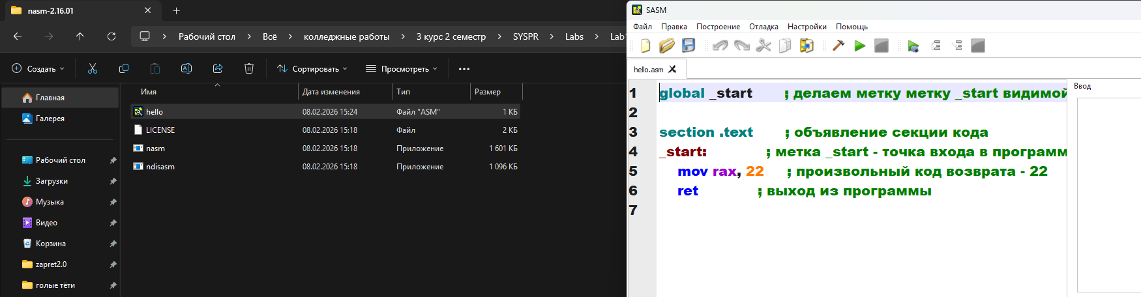
    - Выполнение компиляции файла hello.asm при помощи команды:
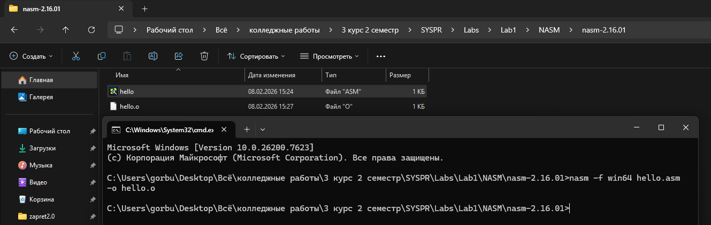
    - Изучили содержимое файла hello.o:
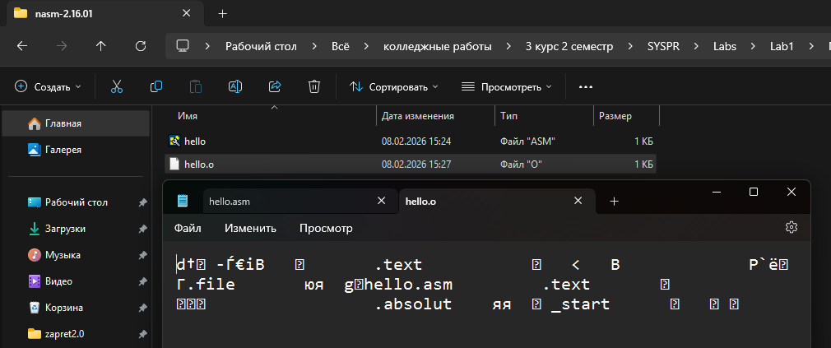

  - Компоновка объектных файлов в исполняемые:
    - Открыли x64 Native Tools Command Prompt for VS 2022:
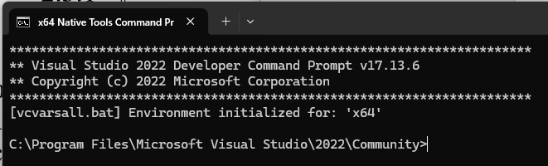

    - Выполнили команду в открывшемся интерфейсе командной строки:
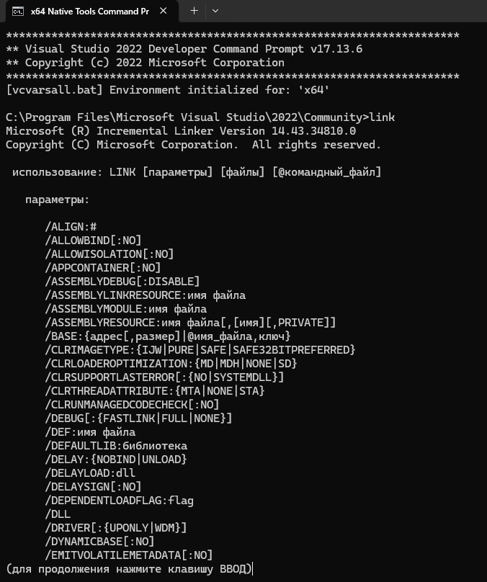
    - Перешли в каталог с объектным файлом и выполнили компоновку файла hello.o при помощи команды:
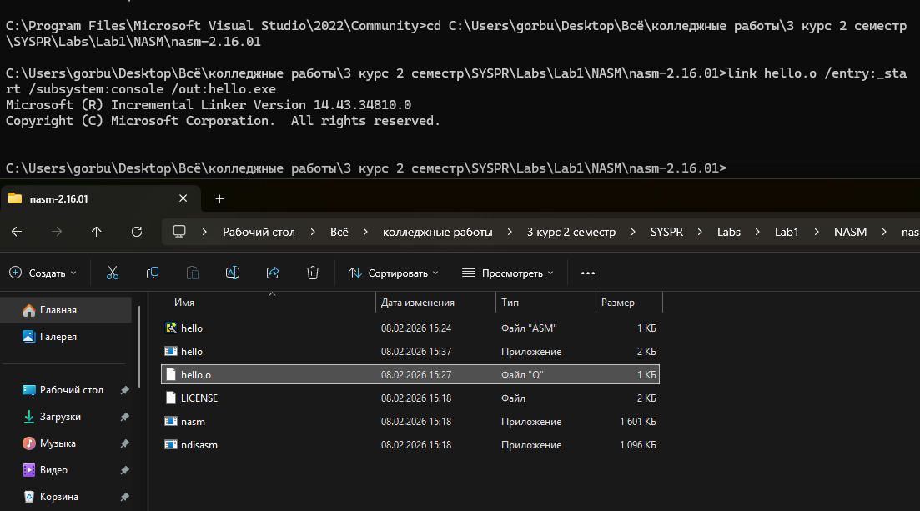
    - Запустили CMD в папке скомпонованной программы и выполнили программу в консоли:
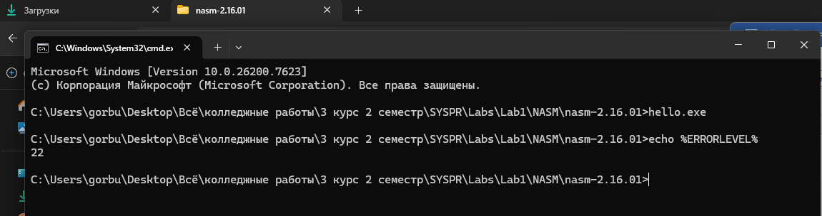
  - Компоновка файлов с библиотеками:
    - Создали файл hello2.asm с следующим содержимым:
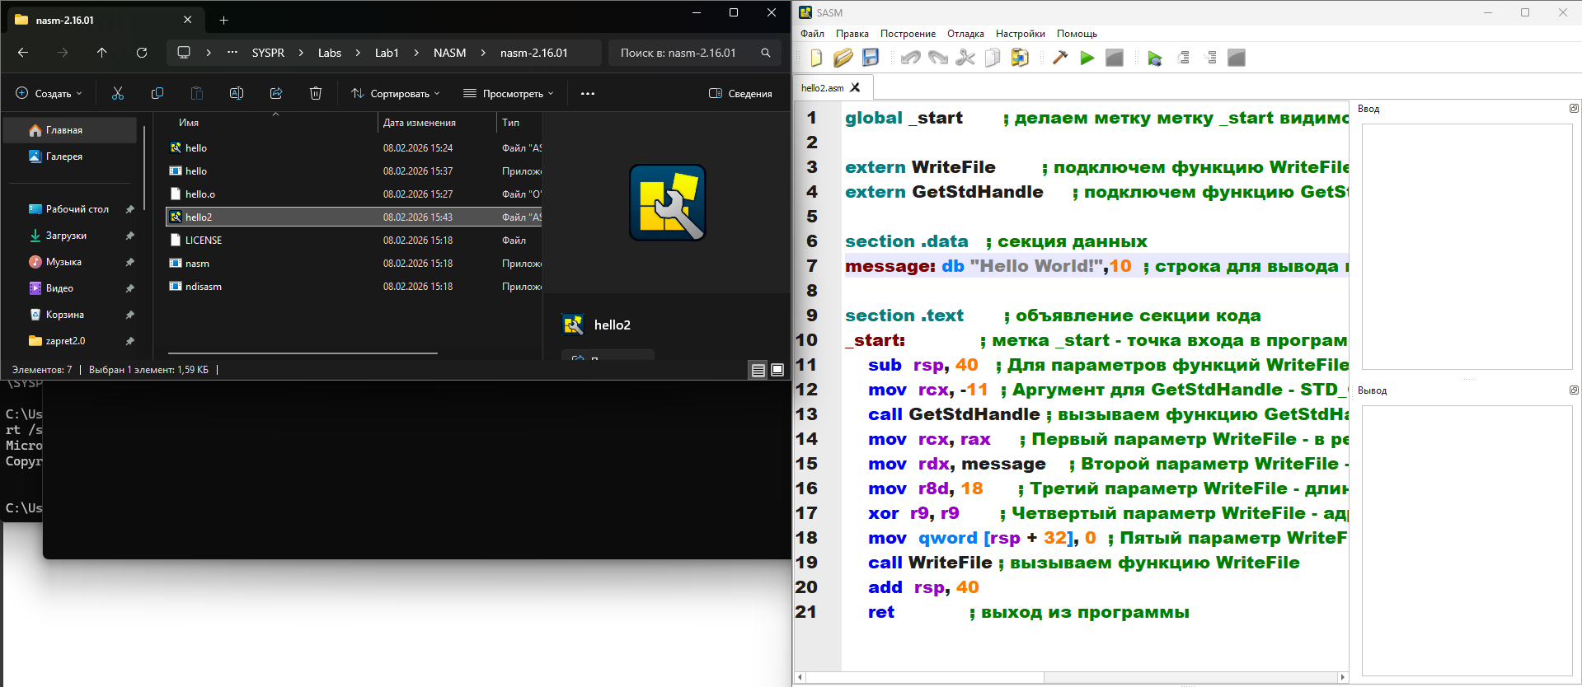
    - Выполнение компиляции файла hello2.asm:
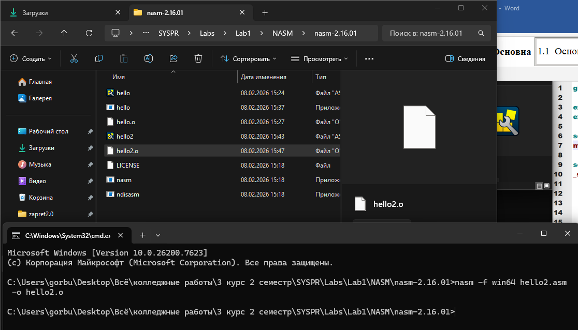
    - Выполнение компоновки файла hello2.o:
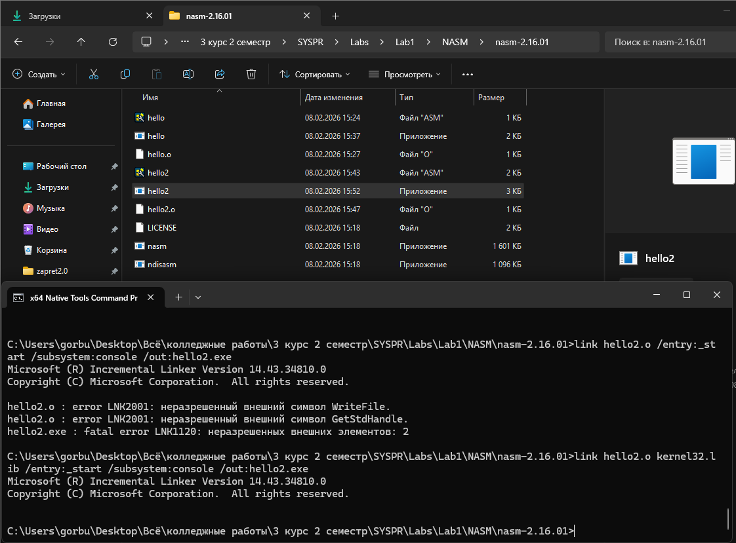
    - Запуск скомпонованного файла hello2.exe при помощи командной строки:
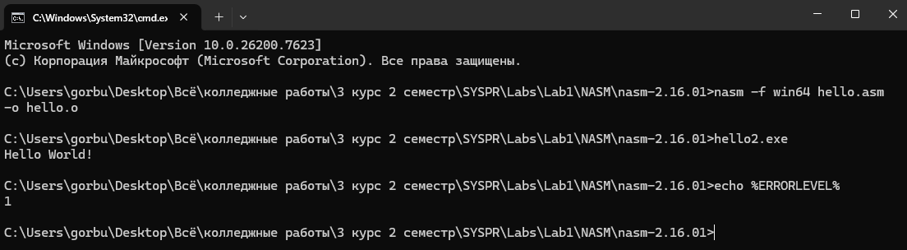

  - Загрузка IDE SASM:
    - Распаковали и запустили sasm.exe:
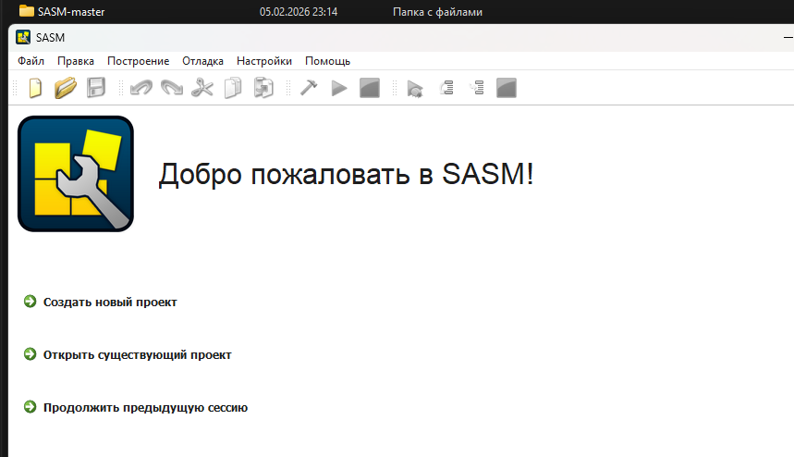
    - Изучили стандартный код, который генерирует IDE SASM:
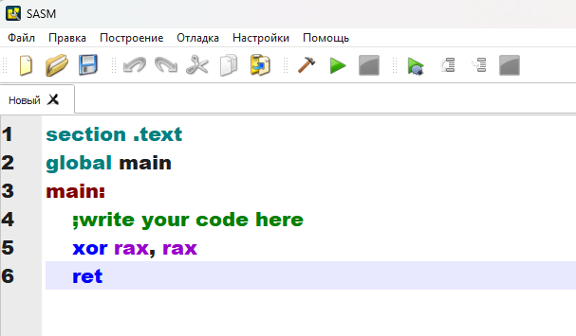
    - Открыли файл NASMHello.asm и выполнили код:
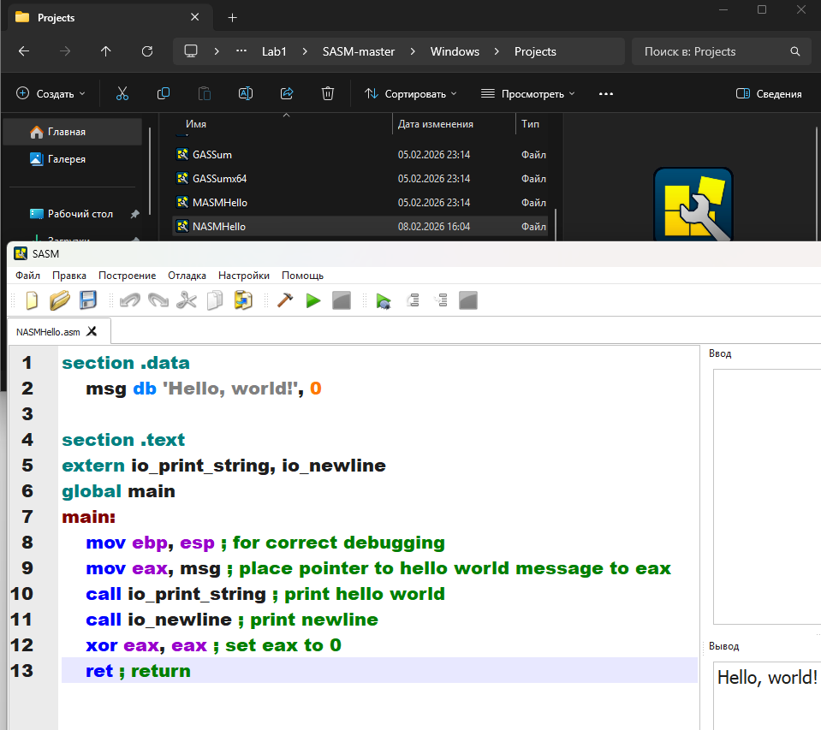
    - Проверка интерфейса IDE SASM:
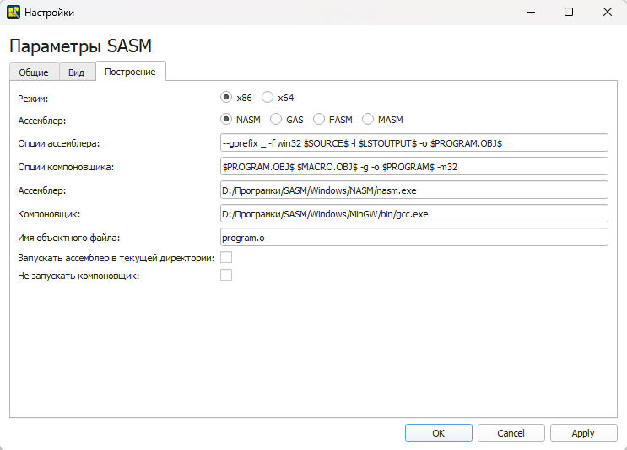
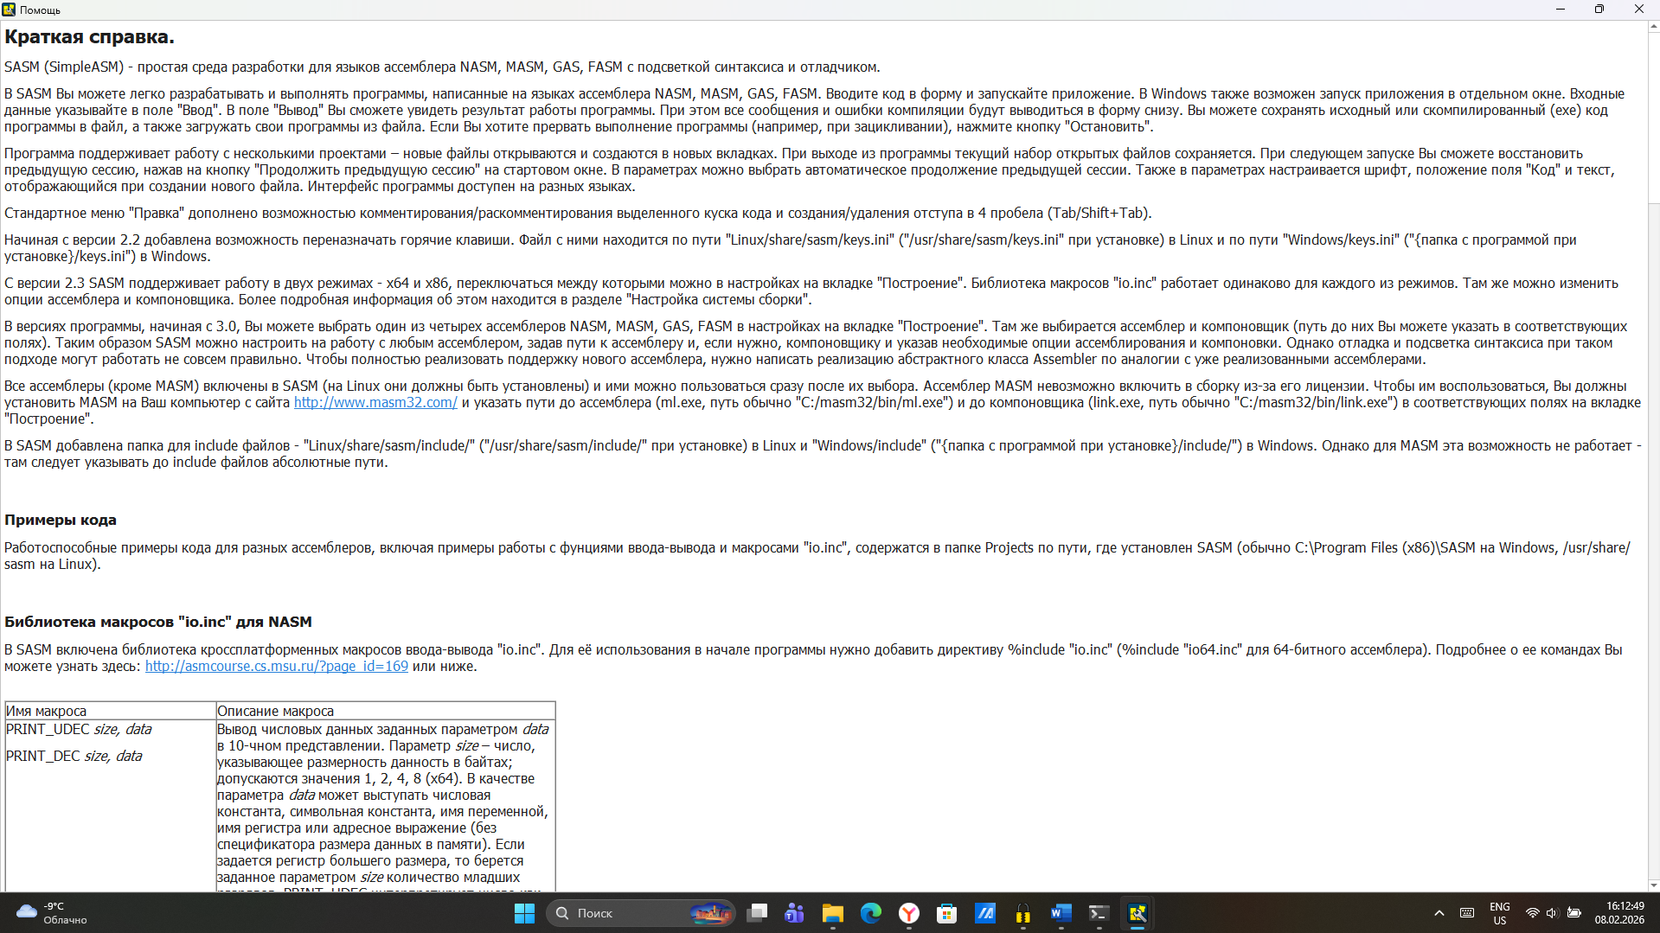

- Контрольные вопросы:
  - Что такое ассемблер?
Ассемблер – это программа, которая переводит (транслирует) исходный код, написанный на языке ассемблера (низкоуровневом мнемоническом языке), в машинный код (исполняемые инструкции для процессора).

  - Что такое компилятор?
Компилятор – это программа, которая переводит исходный код, написанный на языке программирования высокого уровня (например, C, C++), в машинный код или в объектный код для последующей обработки компоновщиком.

  - Что такое компоновщик?
Компоновщик – это программа, которая объединяет один или несколько скомпилированных объектных файлов и библиотеки в единый исполняемый файл, разрешая связи между ними.

  - Для чего предназначена IDE SASM?
IDE SASM предназначенная для удобного написания, отладки и запуска программ на языках ассемблера (NASM, MASM, GAS) и C.

- Вывод: в ходе лабораторной работы установили и настроили среду разработки на языке низкого уровня, изучили средства компиляции и компоновки для языка низкого уровня и изучили процесс разработки на языке низкого уровня.

Лабораторная работа №2
«Изучение процесса разработки линейных алгоритмов на языке ассемблера»
- Цель работы:
  - Изучить процесс разработки линейных алгоритмов на языке ассемблера;
  - Научиться выполнять вычисление математических выражений на языке ассемблера;
  - Научиться использовать базовые макросы для ввода и вывода данных;
  - Научиться определять переменные в языке ассемблер.

- Контрольные вопросы:
  - Для чего применяется команда mov?
MOV – команда для копирования (перемещения) данных из источника в приемник (между регистрами, памятью и регистрами, с непосредственным значением). Не выполняет вычислений.

  - Какие арифметические команды применяются в языке ассемблера и какое у них назначение?
Основные арифметические команды:
- ADD/SUB – сложение/вычитание;
- MUL/IMUL – беззнаковое/знаковое умножение;
- DIV/IDIV – беззнаковое/знаковое деление;
- INC/DEC – инкремент/декремент на 1;
- NEG – смена знака (дополнение до двух).

  - Какие побитовые команды применяются для ускорения умножения и деления и когда они применимы?
Побитовые сдвиги (SHL/SHR, SAL/SAR). Применимы для ускорения операций умножения и деления на степень двойки (2, 4, 8...). SHL (сдвиг влево) эквивалентен умножению, SHR (логический сдвиг вправо) – беззнаковому делению.

  - Каков размер в байтах регистров общего назначения RAX, EAX, AX, AH, AL?
Размер регистров:
- RAX – 8 байт (64 бита);
- EAX – 4 байта (32 бита);
- AX – 2 байта (16 бит);
- AH/AL – 1 байт (8 бит) каждый (части AX).

  - Какие способы обнуления регистров могут применяться в языке ассемблера?
Способы обнуления регистра:
- XOR reg, reg – самый быстрый и распространенный способ (например, xor eax, eax);
- MOV reg, 0 – интуитивно понятный, но может занимать больше байт в коде;
- SUB reg, reg – вычитание регистра из самого себя.

  - Можно ли записать значение переменной типа dword в регистр AX и почему?
Нет, нельзя. Переменная типа DWORD имеет размер 4 байта, а регистр AX – 2 байта. Попытка прямой записи (mov ax, dword_var) вызовет ошибку компиляции из-за несовпадения размеров. Для этого нужно использовать регистр размером 4 байта (например, EAX).

- Вывод: в ходе лабораторной работы изучили процесс разработки линейных алгоритмов на языке ассемблера, научились выполнять вычисление математических выражений на языке ассемблера, использовать базовые макросы для ввода и вывода данных и определять переменные в языке ассемблер.

Лабораторная работа №3
«Изучение процесса разработки разветвляющихся алгоритмов на языке ассемблера»
- Цель работы:
  - Изучить процесс разработки разветвляющихся алгоритмов на языке ассемблера;
  - Закрепить навык отладки приложений в IDE SASM.

- Контрольные вопросы:
  - Какие логические команды поддерживаются в языке asm?
Основные логические команды в ассемблере:
- AND – логическое И;
- OR – логическое ИЛИ;
- XOR – исключающее ИЛИ;
- NOT – логическое НЕ (инверсия);
- TEST – логическое И без сохранения результата (только флаги).

  - Какая команда осуществляет сравнение двух операндов?
Сравнение двух операндов – команда CMP.

  - Какие операторы условного перехода имеются в языке asm?
Основные операторы условного перехода:
- JE/JZ – переход если равно/ноль;
- JNE/JNZ – переход если не равно/не ноль;
- JG/JNLE – переход если больше (знаковое);
- JL/JNGE – переход если меньше (знаковое);
- JA/JNBE – переход если выше (беззнаковое);
- JB/JNAE – переход если ниже (беззнаковое);
- JGE/JNL – переход если больше или равно;
- JLE/JNG – переход если меньше или равно.

  - Какой оператор безусловного перехода имеется в языке asm?
Безусловный переход – команда JMP

- Вывод: в ходе лабораторной работы изучили процесс разработки разветвляющихся алгоритмов на языке ассемблера и закрепили навык отладки приложений в IDE SASM.

Лабораторная работа №4
«Изучение процесса разработки циклов на языке ассемблера»
- Цель работы:
  - Изучить процесс разработки циклов с предусловием, постусловием и счетчиком на языке ассемблера;
  - Закрепить навык отладки приложений в IDE SASM.

- Контрольные вопросы:
  - Какое минимальное количество раз выполняется цикл с предусловием?
0 раз (если условие ложно с самого начала).

  - Какое минимальное количество раз выполняется цикл с постусловием?
1 раз (тело выполняется до первой проверки условия).

  - Какова общая форма цикла с предусловием на языке ассемблера?
mov a, 0
while_start:
cmp a, 10
*оператор условного перехода* while_end
;JNL (если EAX >= 10, то переход к метке while_end)
; выполняемые условия
inc eax
jmp while_start
while_end:
; выполняемые действия
ret

  - Какова общая форма цикла с постусловием на языке ассемблера?
mov eax, 1
do_while:
; выполняемые действия
add eax, 1
cmp eax, 10
*оператор условного перехода* do_while
;JL (если EAX < 10, то переход к метке do_while)
; выполняемые действия
ret

  - Какова общая форма цикла со счетчиком на языке ассемблера?
mov eax, 0
for_start:
cmp eax, 10
*оператор условного перехода* for_end
;JNL (если EAX >= 10, то переход к метке while_end)
; выполняемые действия
add eax, 1
jmp for_start
for_end:
; выполняемые действия
ret

- Вывод: в ходе лабораторной работы изучили процесс разработки циклов с предусловием, постусловием и счетчиком на языке ассемблера и закрепили навык отладки приложений в IDE SASM.

Лабораторная работа №5
«Изучение способов ввода-вывода данных на языке ассемблера»
- Цель работы:
  - Изучить способы ввода-вывода данных путем взаимодействия ассемблера с системными функциями и C/C++;
  - Закрепить навык работы с вещественными числами в ассемблере;
  - Закрепить навык отладки приложений в IDE SASM.

- Контрольные вопросы:
  - Какие регистры используются для передачи параметров в функции на C в Windows?
Для целочисленных/указателей: RCX, RDX, R8, R9 (в таком порядке).
Для чисел с плавающей запятой: XMM0, XMM1, XMM2, XMM3.

  - Каким образом передаются параметры после четвертого?
Параметры после четвертого передаются через стек (справа налево). Под них заранее резервируется место в shadow space (32 байта для первых четырех, даже если они передаются в регистрах).

  - Какие действия необходимо выполнять до вызова и после вызова функций согласно Microsoft Windows ABI?
До вызова (caller):
- подготовить параметры (регистры + стек);
- выделить shadow space (минимум 32 байта);
- выровнять стек до 16 байт (RSP должен быть кратен 16 перед call);
После вызова (caller):
- восстановить RSP (убрать аргументы стека + shadow space).
- проверить/сохранить возвращаемое значение (целое – RAX, плавающее – XMM0).
Callee (вызываемая функция) должна сохранять регистры RBX, RBP, RDI, RSI, R12-R15, XMM6-XMM15 (если использует).

- Вывод: в ходе лабораторной работы изучили способы ввода-вывода данных путем взаимодействия ассемблера с системными функциями и C/C++, закрепили навык работы с вещественными числами в ассемблере и навык отладки приложений в IDE SASM.

Лабораторная работа №6
«Изучение способов ввода-вывода данных на языке ассемблера»
- Цель работы:
  - Изучить принципы обработки цепочек данных средствами ассемблера;
  - Закрепить навык отладки приложений в IDE SASM.

- Контрольные вопросы:
  - Для чего в операциях с цепочками используется флаг DF?
Флаг DF (Direction Flag) определяет направление обработки цепочек:
- DF = 0 (cld) – адреса увеличиваются (от начала к концу);
- DF = 1 (std) – адреса уменьшаются (от конца к началу).

  - Для чего используются префиксы в операциях с цепочками данных?
Префиксы (rep, repe, repne, repz, repnz) организуют циклы:
- rep – повторять, пока ECX ≠ 0;
- repe/repz – повторять, пока ECX ≠ 0 И ZF = 1;
- repne/repnz – повторять, пока ECX ≠ 0 И ZF = 0.

  - Какие команды используются для сравнения цепочек данных?
Команды сравнения цепочек:
- cmpsb – сравнить байты;
- cmpsw – сравнить слова (2 байта);
- cmpsd – сравнить двойные слова (4 байта);
- cmpsq – сравнить четверные слова (8 байт, x64).

  - Операнды каких размеров могут использоваться в операциях с цепочками данных? Как в операции указывается, с каким типом данных она работает?
Размеры операндов:
- байт (8 бит) – суффикс B;
- слово (16 бит) – суффикс W;
- двойное слово (32 бит) – суффикс D;
- четверное слово (64 бит) – суффикс Q (x64);
Указание типа – через суффикс команды или явно:
- movsb, movsw, movsd, movsq или movs byte ptr, movs word ptr.

  - Какие регистры предназначены для задания источника и приемника в операциях с цепочками данных?
Регистры для источника и приемника:
- RSI/ESI/SI – источник (Source Index);
- RDI/EDI/DI – приёмник (Destination Index);
- RCX/ECX/CX – счётчик (Counter) для префиксов rep.

- Вывод: в ходе лабораторной работы изучили принципы обработки цепочек данных средствами ассемблера и закрепили навык отладки приложений в IDE SASM.
Лабораторная работа №7
«Изучение процесса разработки подпрограмм на языке ассемблера»
- Цель работы:
  - Изучить процесс разработки подпрограмм с использованием ассемблера NASM;
  - Изучить процесс разработки программ на ассемблере состоящих из нескольких отдельных модулей.

- Контрольные вопросы:
  - Как в программе на языке ассемблера объявить целое число, строку, массив?
Целое число и массив: с помощью директив DB (байт), DW (слово, 2 байта), DD (двойное слово, 4 байта), например, count DW 100. Для задания массива элементы разделяются запятыми. Для повторения используется оператор TIMES.
Строка: строка определяется как последовательность символов в кавычках через деректииву DB, например, msg DB ‘Hello World’.

  - Каков синтаксис вызова процедур в программах на языке ассемблера?
Процедура обрамляется директивами PROC и ENDP. Вызывается командой call, возврат управления – командой ret.

  - Какие способы передачи параметров между процедурами используются в программах на языке ассемблера?
- через регистры: самый простой способ. Параметры помещаются в регистры (например, mov al, 5) перед вызовом call;
- через стек: универсальный способ. Параметры заталкиваются в стек (push), а внутри процедуры к ним обращаются через регистр bp. Используются разные соглашения (C, Pascal), определяющие порядок загрузки параметров и то, кто очищает стек.

  - Как скомпилировать программу, состоящую из нескольких модулей?
- объявление символов: в модулях-источниках экспортируйте публичные метки директивой global (или public), а в модулях-приемниках объявляйте внешние символы директивой extern;
- компиляция: каждый модуль (a.asm, b.asm) независимо компилируется в объектный файл (.o или .obj);
- компоновка (линковка): все полученные объектные файлы собираются компоновщиком (ld) в один исполняемый файл.

- Вывод: в ходе лабораторной работы изучили процесс разработки подпрограмм с использованием ассемблера NASM и процесс разработки программ на ассемблере состоящих из нескольких отдельных модулей.

Лабораторная работа №8
«Дизассемблирование приложений»
- Цель работы:
  - Научиться применять дизассемблеры для изучения и модификации ПО.

- Ход работы:
  - Изучение дизассемблированного кода в Visual Studio:
    - Создали 2 консольных приложения на C++:
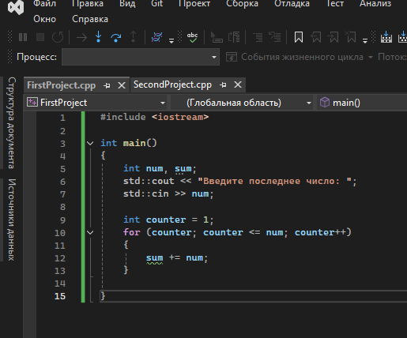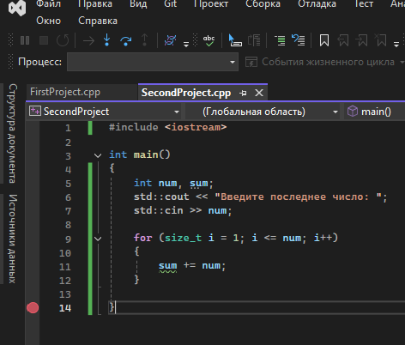
    - Просмотрели дизассемблированный код:
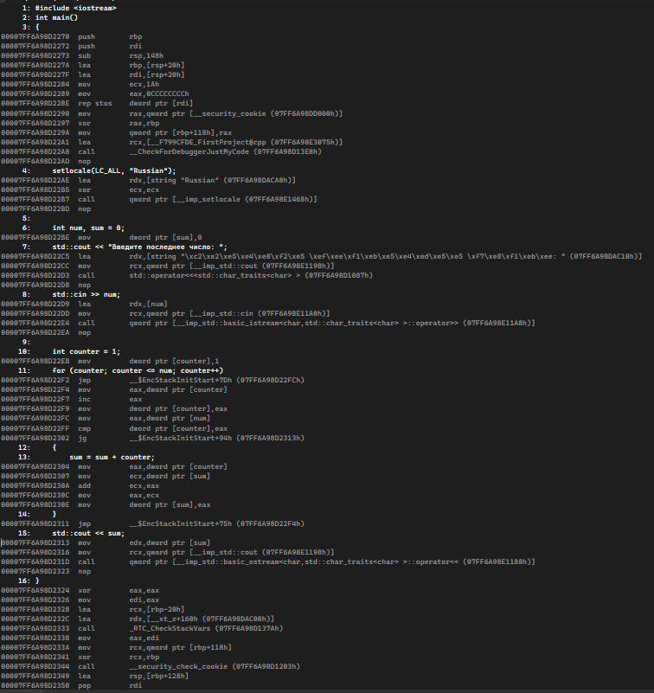
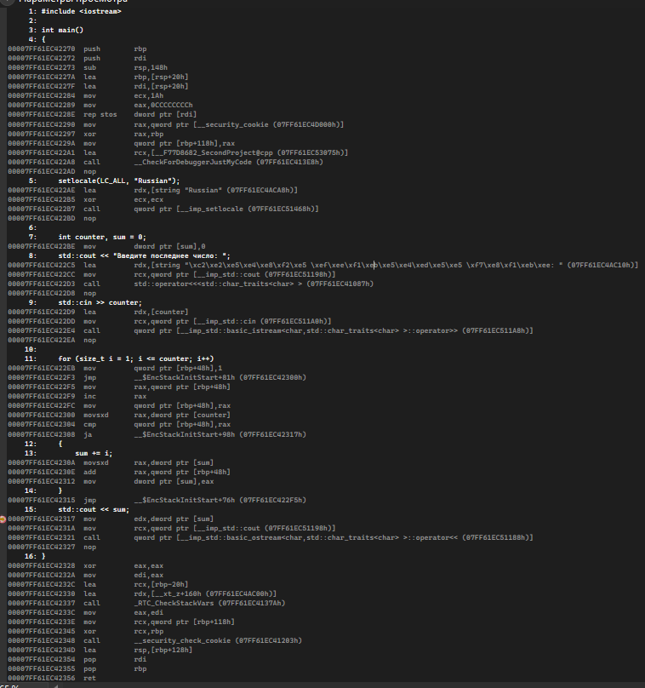

  - Применение анализаторов raw-данных:
    - Нашли пароль (целевую строку) и запустили программу TryToCheckMe:
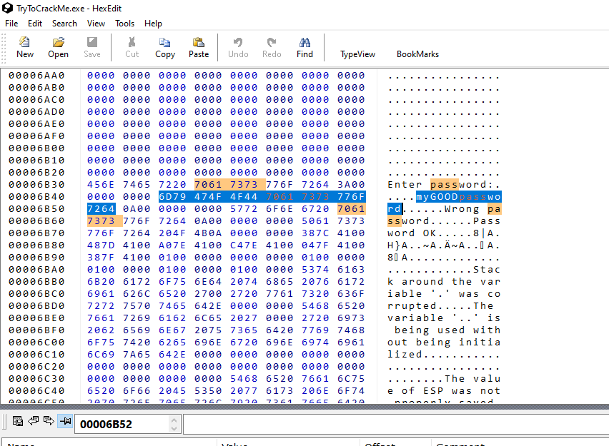
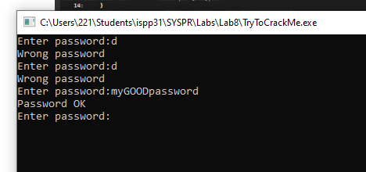

  - Анализ дизассемблированного кода:
    - Открыли командную строку разработчика:
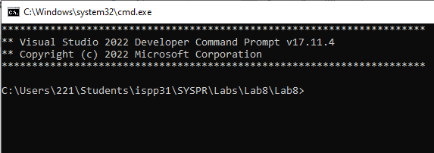
    - Перешли в каталог с exe-файлом:
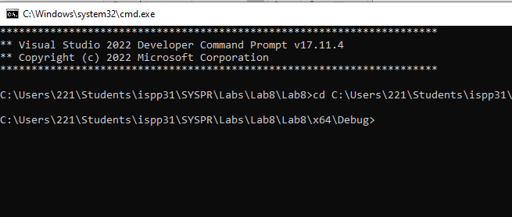
    - Извлекли ассемблерный код программы в файл disasm.txt:
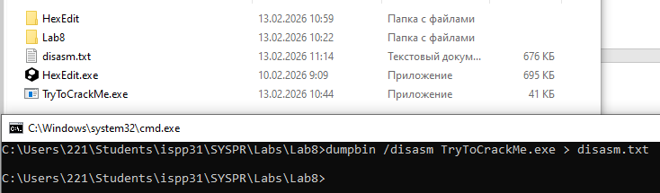
    - Нашли целевую строку в data.txt:
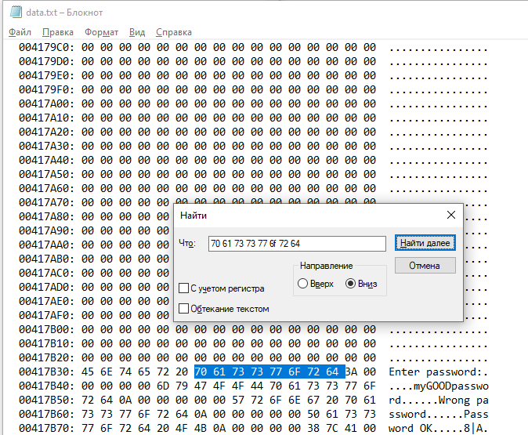
    - Применили определённый нами адрес слева от 16-ричных данных в data.txt и нашли его в disasm.txt:
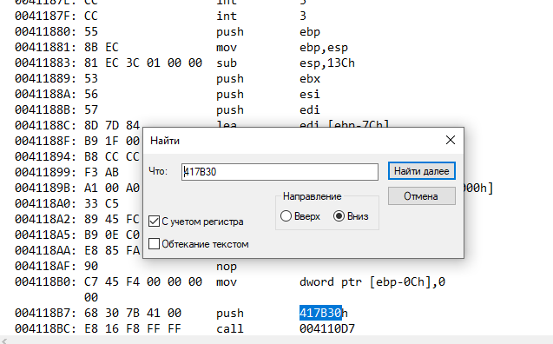

  - Изменение кода приложения:
    - Нашли инструкцию test eax, eax в 16-ричном формате в disasm.txt:
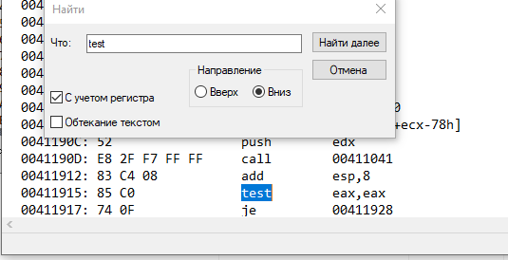
    - Нашли инструкцию test в 16-ричном формате в HexEdit:
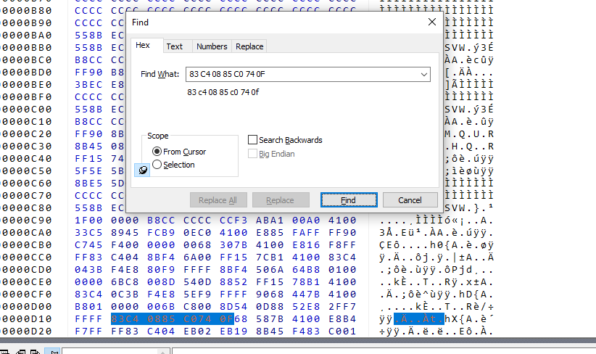
    - Нашли адрес команды xor eax, eax (33 C0) в disasm.txt:
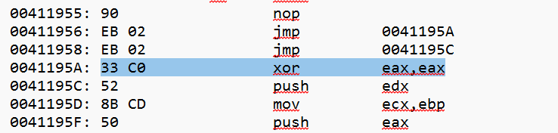
    - Заменили адрес команды test eax, eax (85 C0) на адрес команды xor eax, eax (33 C0 ) в data.txt:
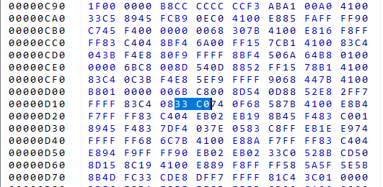
    - Протестировали работу изменённой программы:
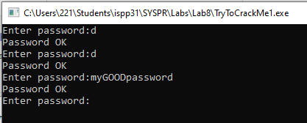
- Контрольные вопросы:
  - Что такое «дизассемблирование»?
Это процесс преобразования машинного кода (двоичных данных, понятных процессору) в текст на языке ассемблера (понятный человеку), путем анализа структуры исполняемого файла и инструкций процессора.

  - Для чего выполняется дизассемблирование программного кода?
Для анализа программы без наличия исходного кода. Оно применяется в целях:
- исследования вредоносного ПО (вирусов, троянов);
- поиска уязвимостей (Reverse Engineering);
- восстановления алгоритмов работы программы;
- отладки и изучения защитных механизмов.

  - Что такое «дизассемблер»?
Это программа-инструмент, которая выполняет дизассемблирование. Она читает исполняемый файл и выдает его ассемблерный листинг, код.

  - Какие существуют программы-дизассемблеры?
Самые известные:
- IDA Pro (интерактивный дизассемблер, стандарт де-факто);
- Ghidra (от АНБ, бесплатный, с декомпилятором);
- x64dbg (популярный отладчик/дизассемблер для Windows);
- OllyDbg (устаревший, но известный отладчик).

  - Как открыть окно дизассемблированного программного кода в Visual Studio?
Нужно запустить отладку (поставить точку останова), затем нажать Ctrl + Alt + D (или через меню: Отладка Окна Дизассемблированный код).

  - Для чего выполняется обфускация кода?
Для защиты кода от анализа и кражи интеллектуальной собственности. Это процесс запутывания исходного кода, чтобы затруднить его понимание человеком, при этом сохранив его работоспособность.

- Вывод: в ходе лабораторной работы научились применять дизассемблеры для изучения и модификации ПО.

Лабораторная работа №9
«Создание проекта в эмуляторе Arduino»
- Цель работы:
  - Научиться создавать имитационные модели проектов, работающих под управлением микроконтроллеров для Arduino;
  - Получить навыки работы с платой Arduino Uno и макетной платой.

- Контрольные вопросы:
  - Что такое и для чего используется «Arduino Uno»?
Arduino Uno – это небольшая плата с микроконтроллером (маленьким компьютером). Она используется для создания электронных проектов и автоматизирует различные процессы.

  - Что такое «макетная плата» и для чего она используется?
Макетная плата (или breadboard) – это пластиковая основа с отверстиями и металлическими контактами внутри. Она используется для сборки и тестирования электрических схем без пайки, что позволяет легко менять соединения и детали.

  - Для чего предназначен каждый из типов рельс на макетной плате?
На макетной плате есть два типа рельс (рядов):
- силовые рельсы (шины питания): длинные линии по краям (обычно отмечены красной и синей полосой). Служат для подачи питания («+» и «–») ко всей схеме;
- компонентные рельсы (рабочая зона): центральные ряды отверстий (обычно 5 дырок в ряду). Используются для установки основных деталей (резисторов, светодиодов, микросхем) и соединения их друг с другом.

  - Как соединить элементы на макетной плате последовательно?
Чтобы соединить элементы последовательно, нужно расположить их так, чтобы конец первого элемента соединялся с началом второго (одна дорожка для тока). Например: ножка резистора втыкается в свободную линию, а ножка светодиода – в ту же самую линию (или соединяются перемычкой).

  - Как соединить элементы на макетной плате параллельно?
Чтобы соединить элементы параллельно, нужно соединить их верхние ножки вместе (например, в одной линии) и нижние ножки вместе (в другой линии). Ток будет течь по двум разным путям одновременно.

  - В каком порядке должно выполняться подключение элементов на схеме?
Обычно рекомендуется следующий порядок:
- подключение питания: соединить шины питания (GND и VCC) с платой Arduino или батарейкой;
- установка компонентов: разместить на макетной плате все детали (мкросхемы, датчики);
- соединения заземления: подключить все выводы GND («минус») к общей шине;
- соединения питания: подключить все выводы VCC («плюс») к шине питания;
- сигнальные провода: подключить управляющие провода к пинам Arduino;
- проверка: визуально проверить схему перед подачей напряжения.

- Вывод: в ходе лабораторной работы научились создавать имитационные модели проектов, работающих под управлением микроконтроллеров для Arduino и получили навыки работы с платой Arduino Uno и макетной платой.

Лабораторная работа №10
«Разработка схем с использованием датчиков»
- Цель работы:
  - Научиться создавать скетчи для микроконтроллеров Arduino;
  - Получить навыки работы с платой Arduino Uno и макетной платой;
  - Получить навыки работы с датчиками Arduino.

- Контрольные вопросы:
  - Как считать аналоговый сигнал с датчика?
Аналоговый сигнал считывается с помощью функции analogRead(pin). Она измеряет напряжение на указанном аналоговом пине (например, A0) и возвращает значение от 0 до 1023, где 0 соответствует 0 В, а 1023 — опорному напряжению (обычно 5 В).

  - Какие особенности при работе с датчиком влажности почвы существуют?
Особенности:
- принцип работы: датчик измеряет сопротивление почвы: сухая почва имеет высокое сопротивление (значения на АЦП высокие, ближе к 1023), а влажная – низкое (значения низкие, ближе к 0);
- окисление щупов: основная проблема – электроды быстро окисляются из-за постоянного напряжения. Рекомендация: подавать питание на датчик только на время измерения, подключив его к цифровому пину;
- калибровка: значения сильно зависят от типа почвы. Рекомендуется провести калибровку, чтобы определить пороги "сухо/влажно" для вашего конкретного случая.

  - Как подключить библиотеки к проекту?
В Arduino IDE есть три основных способа установки библиотек:
- менеджер библиотек (рекомендуемый): Скетч Подключить библиотеку Управлять библиотеками.... Найдите нужную библиотеку в поиске и нажмите Установка;
- импорт ZIP-файла: Скетч Подключить библиотеку Добавить .ZIP библиотеку.... Укажите путь к скачанному архиву с библиотекой;
- ручная установка: распакуйте архив и скопируйте папку с библиотекой в папку libraries, которая находится в директории ваших скетчей Arduino.

- Вывод: в ходе лабораторной работы научились создавать скетчи для микроконтроллеров Arduino, получили навыки работы с платой Arduino Uno и макетной платой и получили навыки работы с датчиками Arduino.

Лабораторная работа №11
«Разработка схем с использованием таймеров»
- Цель работы:
  - Научиться создавать скетчи для микроконтроллеров Arduino;
  - Получить навыки работы с платой Arduino Uno и макетной платой;
  - Получить навыки работы с таймерами Arduino.

- Контрольные вопросы:
  - Для чего используется функция millis()?
Функция millis() возвращает количество миллисекунд, прошедших с момента запуска программы на Arduino. Она применяется для измерения временных интервалов, создания таймеров и организации неблокирующих задержек.

  - Какой период времени позволяет замерить millis()?
millis() позволяет измерять интервалы времени до переполнения счётчика, которое происходит примерно через 50 дней (точнее 49,71 дня). Для более длительных периодов требуется дополнительная обработка переполнения.

  - Каким образом корректно вычислять прошедшее время даже при переполнении таймера?
Корректное вычисление прошедшего времени при переполнении выполняется с помощью вычитания беззнаковых целых:
int start = millis();
if (millis() - start >= интервал) { ... }
Благодаря свойствам беззнаковой арифметики результат всегда верен, даже если millis() переполнится.

  - Какие преимущества использование millis имеет перед delay?
Преимущества millis() перед delay():
- неблокирующая работа – во время ожидания можно выполнять другой код (обрабатывать кнопки, считывать датчики, управлять выводами).
- возможность многозадачности – одновременное управление несколькими процессами с разными интервалами.
- эффективность – процессор не простаивает, что важно для энергосбережения и быстродействия.

- Вывод: в ходе лабораторной работы научились создавать скетчи для микроконтроллеров Arduino, получили навыки работы с платой Arduino Uno и макетной платой и получили навыки работы с таймерами Arduino.

Лабораторная работа №12
«Разработка схем с использованием таймеров»
- Цель работы:
  - Научиться создавать скетчи для микроконтроллеров Arduino;
  - Получить навыки работы с платой Arduino Uno и макетной платой;
  - Получить навыки работы с кнопками Arduino;
  - Получить навыки работы с прерываниями Arduino.

- Контрольные вопросы:
  - Как выполняется подключение кнопки к Arduino?
Кнопка подключается к цифровому пину, настроенному как INPUT. Для корректного считывания сигнала используется подтягивающий резистор (обычно 10 кОм), который подключается либо к GND (резистор стягивающий, тогда нажатие дает HIGH), либо к 5V . Также можно использовать встроенный подтягивающий резистор, настроив пин как INPUT_PULLUP . Состояние кнопки считывается функцией digitalRead().

  - Какие пины поддерживают внешние прерывания в Arduino Uno/Nano?
Arduino Uno и Nano внешние прерывания доступны только на двух цифровых выводах: пин 2 (прерывание 0) и пин 3 (прерывание 1).

  - Как подключаются и обрабатываются внешние прерывания в Arduino?
Кнопка или другое устройство подключается к одному из пинов прерывания. В коде обработка настраивается функцией attachInterrupt(), которая указывает номер прерывания (или пина), функцию-обработчик (ISR) и режим срабатывания (LOW, CHANGE, RISING, FALLING) . При возникновении события на пине основной цикл loop() приостанавливается, и выполняется указанная функция-обработчик.

  - Какие условия применяются к коду в обработчиках прерываний?
К обработчикам прерываний (ISR) предъявляются строгие требования:
- они должны быть очень короткими и быстрыми;
- в них не работают функции, которые сами используют прерывания или требуют времени, такие как delay(), millis() (её значение не обновляется), micros(), Serial.read() и т.п;
- все переменные, которые изменяются в обработчике и используются в основном коде, должны быть объявлены с ключевым словом volatile.

- Вывод: в ходе лабораторной работы научились создавать скетчи для микроконтроллеров Arduino, получили навыки работы с платой Arduino Uno и макетной платой, навыки работы с кнопками Arduino и навыки работы с прерываниями Arduino.

Лабораторная работа №13
«Разработка схем с использованием дисплея»
- Цель работы:
  - Научиться создавать скетчи для микроконтроллеров Arduino;
  - Получить навыки работы с платой Arduino Uno и макетной платой;
  - Получить навыки работы с дисплеями Arduino.

- Контрольные вопросы:
  - Как выполняется подключение дисплея через I2C к Arduino?
Подключение любого I2C-дисплея выполняется по четырем проводам:
- GND GND (Arduino);
- VCC 5V (или 3.3V, в зависимости от модели дисплея);
- SDA A4 (для Arduino Uno/Nano);
- SCL A5 (для Arduino Uno/Nano).

  - Какие библиотеки можно использовать для работы с дисплеем?
Выбор библиотеки зависит от типа дисплея:
- для LCD (символьных) LiquidCrystal_I2C by Frank de Brabander;
- для поддержки русского языка можно использовать библиотеку LCD_1602_RUS.
Для OLED (графических): Самые популярные – U8g2, Adafruit_SSD1306 и легкая GyverOLED (с поддержкой русского языка).

  - Как подключается дисплей LCD 16x2?
LCD 16x2 с I2C модулем подключается стандартно для I2C:
- питание: 5V;
- сигнал: SDA A4, SCL A5;
- адрес на шине по умолчанию часто бывает 0x27 или 0x3F.
В коде используется библиотека LiquidCrystal_I2C и инициализация:
LiquidCrystal_I2C lcd(0x27, 16, 2);.

  - Как подключается дисплей OLED 128x64?
OLED 128x64 (на чипе SSD1306) подключается аналогично:
- питание: 3.3V или 5V (зависит от модуля, обычно 3.3В);
- сигнал: SDA A4, SCL A5;
- адрес по умолчанию чаще всего 0x3C.
В коде, например с библиотекой Adafruit_SSD1306, инициализация выглядит так:
Adafruit_SSD1306 display(OLED_RESET);
display.begin(SSD1306_SWITCHCAPVCC, 0x3C);.

- Вывод: в ходе лабораторной работы научились создавать скетчи для микроконтроллеров Arduino, получили навыки работы с платой Arduino Uno, макетной платой и дисплеями Arduino.

Лабораторная работа №14
«Управление подвижными элементами»
- Цель работы:
  - Научиться создавать скетчи для микроконтроллеров Arduino;
  - Получить навыки работы с платой Arduino Uno и макетной платой;
  - Получить навыки работы с подвижными элементами Arduino.

- Контрольные вопросы:
  - Как выполняется подключение сервопривода к Arduino?
Сервопривод (например, SG90) подключается через три провода:
- коричневый (или черный): GND (Земля) – подключается к GND на Arduino.
- красный: питание (+5V) – подключается к контакту 5V на Arduino (только для маломощных серв) или к плюсу внешнего блока питания.
- оранжевый (или желтый/белый): сигнал – подключается к любому цифровому ШИМ-пину (например, 9 или 10) для управления углом поворота.

  - Что такое транзистор?
Это полупроводниковый компонент, который может выполнять две основные функции:
- электронный ключ: позволяет слабым сигналом (с пина Arduino) включать и выключать мощную нагрузку (мотор, лампу, которые нельзя подключать напрямую к выводу микроконтроллера).
- усилитель: увеличивает силу или мощность входного сигнала.

  - Почему для подключения сервоприводов и электромоторов нужен внешний источник питания?
Потому что моторы потребляют большой ток (особенно при пуске или под нагрузкой). Вывод 5V на Arduino не рассчитан на такую нагрузку – он может дать всего около 400-500 мА (в зависимости от модели). Если подключить мотор напрямую к Arduino, это приведет к перегрузке, перегреву стабилизатора питания и неожиданным перезагрузкам или выходу платы из строя.

- Вывод: в ходе лабораторной работы научились создавать скетчи для микроконтроллеров Arduino, получили навыки работы с платой Arduino Uno, макетной платой и с подвижными элементами Arduino.

Лабораторная работа №15
«Изучение механизмов управления памятью»
- Цель работы:
  - Изучить механизмы управления памятью в C#.

- Контрольные вопросы:
  - Чем стек отличается от кучи?
Стек: хранит значимые типы (value types), ссылки на объекты, работает по принципу LIFO, управляется автоматически при входе/выходе из методов, быстрый, но ограниченный по размеру.
Куча (heap): хранит ссылочные типы (reference types) и сами объекты, управляется GC, медленнее, но динамически выделяет память.

  - Для чего используются поколения в GC?
Для оптимизации сборки мусора. Объекты делятся на 3 поколения (0, 1, 2). Новые объекты – поколение 0. GC чаще проверяет молодые объекты (предполагая, что они быстрее умрут), реже – старые. Это повышает производительность, сокращая время сборки.

  - Что такое LOH?
Large Object Heap – специальная куча для объектов размером ≥ 85 000 байт (или больших массивов). Особенности: не уплотняется (не перемещает объекты), что снижает фрагментацию, но может привести к утечкам памяти при частом выделении/освобождении крупных объектов.

  - Как работать с неуправляемым (небезопасным кодом) в C#?
Принцип работы:
- использовать контекст unsafe и компиляцию с флагом /unsafe;
- работать с указателями (*, &, ->);
- использовать fixed для фиксации управляемых объектов в памяти;
- применять Marshal (из System.Runtime.InteropServices) для вызова WinAPI/PInvoke;
- использовать Span<T> и Memory<T> для безопасной работы с буферами.

  - Зачем используется IDisposable? Чем он отличается от финализатора?
IDisposable: для детерминированного освобождения неуправляемых ресурсов (файлы, соединения с БД). Вызывается явно или через using. Гарантирует немедленное освобождение.
Финализатор (~ClassName()): вызывается GC недетерминированно (когда объект уничтожается). Используется как "страховка" на случай, если не вызвали Dispose(). Медленнее, не гарантирует своевременность.

- Вывод: в ходе лабораторной работы изучили механизмы управления памятью в C#.

Лабораторная работа №16
«Разработка TUI, CLI приложений»
- Цель работы:
  - Изучить процесс разработки консольных приложений с продвинутым пользовательским интерфейсом.

- Контрольные вопросы:
  - Какие основные классы используются в System.CommandLine?
Основные классы библиотеки System.CommandLine:
- RootCommand – представляет главную команду приложения (точка входа);
- Command – представляет подкоманду (например, git commit);
- Option – определяет именованный параметр (например, --path);
- Argument – определяет позиционный аргумент;
- ParseResult – хранит результат разбора командной строки и используется для получения значений и вызова обработчиков;

  - Как добавить параметры командной строки при помощи System.CommandLine?
Чтобы добавить параметры, нужно создать экземпляр Option<T> и добавить его в коллекцию команды:
- Создаем опцию с типом и именем:

var fileOption = new Option<FileInfo>(
name: "--file",
description: "The file to read."
);

- Добавляем опцию в корневую команду:

var rootCommand = new RootCommand("Sample app");
rootCommand.AddOption(fileOption);

- Устанавливаем обработчик для чтения значения:

rootCommand.SetHandler((FileInfo file) =>
{
// логика обработки
}, fileOption);

Также поддерживаются опции с несколькими значениями (string[]), булевы флаги и перечисления.

  - Какие основные элементы управления используются в Terminal.Gui?
Основные элементы управления Terminal.Gui:
- Application –статический класс для управления жизненным циклом приложения (Init, Run, Shutdown);
- Window – базовое окно с рамкой и заголовком;
- View – базовый класс для всех визуальных элементов;
- Label – текстовая метка;
- Button – кнопка с событием Accepting;
- MenuBar – строка меню;
- TextField – поле ввода текста;
- Pos и Dim – классы для гибкого позиционирования и размеров (например, Pos.Center(), Dim.Fill()).

  - Как в Terminal.Gui реализуются диалоговые окна?
Диалоговые окна реализуются с использованием класса Dialog, который наследуется от Window.
Основные принципы работы:
- создание: создается экземпляр Dialog, которому задается заголовок и добавляются кнопки через метод AddButton.
- модальность: диалог запускается с помощью Application.Run(dialog). Это блокирует выполнение кода до закрытия окна.
- закрытие: по умолчанию диалог закрывается по нажатию Esc (вызов Application.RequestStop()). Результат выбора (какая кнопка нажата) можно отследить через свойства или возвращаемое значение.
Пример простого диалога:

var result = MessageBox.Query(
50, 5, //ширина, высота
"Вопрос", //заголовок
"Тебе нравится TUI приложения?", //текст
"Yes", "No" //кнопки
);

result вернет 0 для "Yes" или 1 для "No"

- Вывод: в ходе лабораторной работы изучили процесс разработки консольных приложений с продвинутым пользовательским интерфейсом.

Лабораторная работа №17
«Разработка утилиты Файловый менеджер»
- Цель работы:
  - Научиться применять элементы управления для отображения файлов и папок в приложениях на C#.

- Контрольные вопросы:
  - Как получить список дисков?
С помощью статического метода DriveInfo.GetDrives() из пространства имён System.IO. Он возвращает массив объектов DriveInfo, представляющих логические диски системы:

DriveInfo[] drives = DriveInfo.GetDrives();
foreach (DriveInfo drive in drives)
{
Console.WriteLine($"Диск: {drive.Name}");
}

  - Как получить список файлов?
Для получения списка файлов в каталоге нужно применять методы класса Directory: GetFiles() (возвращает массив строк с именами) или EnumerateFiles() (ленивое перечисление). Также можно использовать DirectoryInfo.GetFiles():

string path = @"C:\Temp"; // укажите существующий каталог
string[] files = Directory.GetFiles(path);
foreach (string file in files)
{
Console.WriteLine(file);
}

  - Для чего предназначен класс Clipboard?
Класс Clipboard (из пространства System.Windows.Forms или System.Windows в WPF) предоставляет статические методы для работы с буфером обмена Windows: помещение данных (SetText, SetData) и извлечение (GetText, GetData). Используется для реализации операций копирования/вставки:

[STAThread]
static void Main()
{
// Помещаем текст в буфер обмена
Clipboard.SetText("Hello, Clipboard!");

// Получаем текст из буфера обмена
string text = Clipboard.GetText();
Console.WriteLine($"Из буфера обмена: {text}");
}
Пример требует добавления ссылки на System.Windows.Forms и настройки STAThread.

  - Какие классы предоставляют методы для работы с архивами?
В .NET встроенные классы находятся в System.IO.Compression: ZipArchive, ZipFile (для ZIP-архивов), GZipStream, DeflateStream:

string startPath = @"C:\Temp\ИсходнаяПапка";
string zipPath = @"C:\Temp\result.zip";
string extractPath = @"C:\Temp\РаспакованнаяПапка";

// Создание ZIP-архива из папки
ZipFile.CreateFromDirectory(startPath, zipPath);

// Распаковка ZIP-архива
ZipFile.ExtractToDirectory(zipPath, extractPath);

Console.WriteLine("Готово");

- Вывод: в ходе лабораторной работы научились применять элементы управления для отображения файлов и папок в приложениях на C#.

Лабораторная работа №18
«Разработка утилиты для анализа дисков»
- Цель работы:
  - Научиться получать и отображать статистическую информацию о дисковом пространстве в приложениях на C#.

- Контрольные вопросы:
  - Какой класс предоставляет информацию о дисках?
Класс DriveInfo (пространство имён System.IO). Предоставляет сведения о логических дисках (имя, тип, объём, свободное место и т.д.).

  - Какой класс предоставляет информацию о файлах?
Класс FileInfo (пространство имён System.IO). Предоставляет информацию о файле (размер, атрибуты, даты создания/изменения и методы для операций с файлом).

- Вывод: в ходе лабораторной работы научились получать и отображать статистическую информацию о дисковом пространстве в приложениях на C#.

Лабораторная работа №19
«Разработка утилит для сортировки и поиска дубликатов файлов»

- Цель работы:
  - Научиться получать и анализировать информацию о файлах в приложениях на C#.

- Контрольные вопросы:
  - Какое свойства FileInfo возвращает имя файла?
Свойство Name.

  - Какое свойство FileInfo возвращает расширение файла?
Свойство Exception.

  - Какое свойство FileInfo возвращает дату изменения файла?
Свойство LastWriteTime.

  - Как хэширование используется при работе с файлами?
Используется для поиска дубликатов, проверки целостности файлов, удаления дубликатов, сравнения папок. Для создания обычно используется SHA256: SHA256.Create();

- Вывод: в ходе лабораторной работы научились получать и анализировать информацию о файлах в приложениях на C#.

Лабораторная работа №20
«Разработка утилиты Диспетчер задач»

- Цель работы:
  - Научиться получать и отображать информацию о запущенных процессах в приложениях на C#.

- Контрольные вопросы:
  - Какое пространство имен требуется подключить для работы с процессами?
Пространство System.Diagnostics;

  - Какой метод запускает процесс?
Метод Start: Process.Start(имя_процесса);

  - Какой метод завершает процесс?
Метод Kill: имя_процесса.Kill();

  - Как получить список запущенных процессов?
С помощью метода GetProcesses: Process.GetProcesses();

  - Как получить процесс по его идентификатору?
С помощью метода GetProcessById: Process.GetProcessById(id_процесса);

- Вывод: в ходе лабораторной работы научились получать и отображать информацию о запущенных процессах в приложениях на C#.

Лабораторная работа №21
«Разработка утилиты Системный монитор»

- Цель работы:
  - Научиться получать и отображать информацию об оборудовании системы в приложениях на C#.

- Контрольные вопросы:
  - Какое пространство имен требуется подключить для работы с процессами?
Пространство System.Diagnostics;

  - Какой метод запускает процесс?
Метод Start: Process.Start(имя_процесса);

  - Какой метод завершает процесс?
Метод Kill: имя_процесса.Kill();

  - Как получить список запущенных процессов?
С помощью метода GetProcesses: Process.GetProcesses();

  - Как получить процесс по его идентификатору?
С помощью метода GetProcessById: Process.GetProcessById(id_процесса);

- Вывод: в ходе лабораторной работы научились получать и отображать информацию об оборудовании системы в приложениях на C#.

